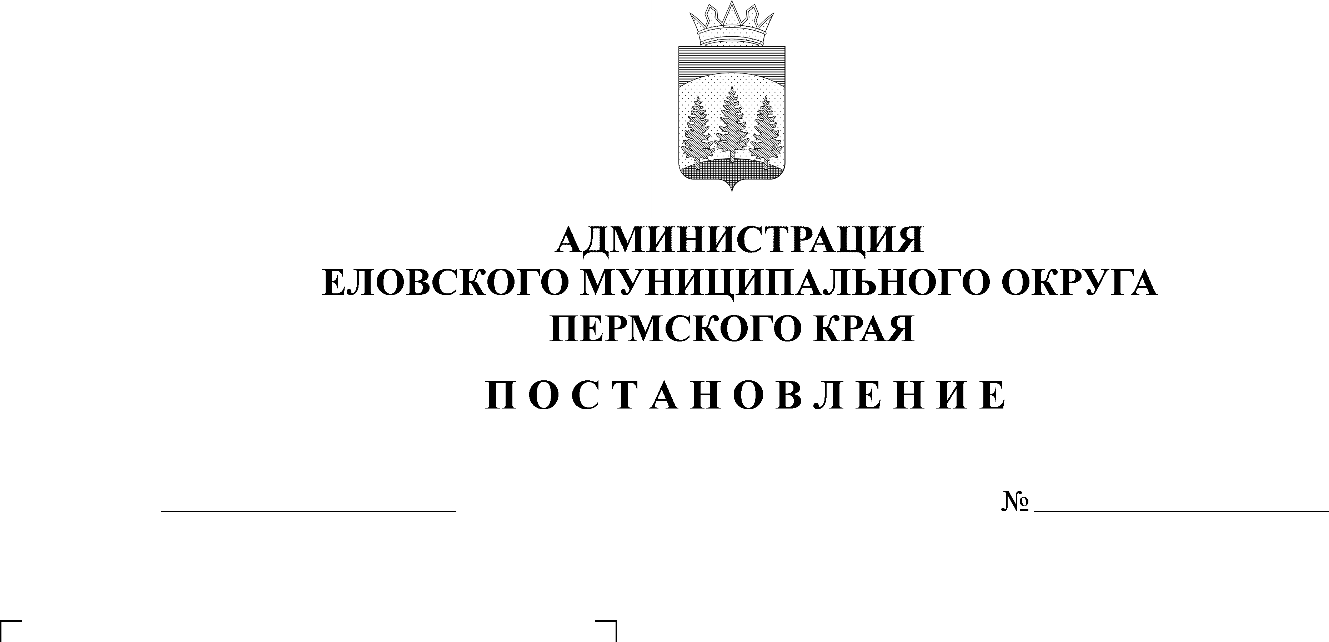
О проведении мероприятия
408-п
03.09.2021
«Месячник гражданской защиты»
на территории Еловского
муниципального округа
Пермского края

В соответствии со статьей 8 Федерального закона от 12 февраля 1998 г. № 28-ФЗ «О гражданской обороне», статьей 11 Федерального закона от 21 декабря 1994 г. № 68-ФЗ «О защите населения и территорий от чрезвычайных ситуаций природного и техногенного характера», Планом основных мероприятий Еловского муниципального округа Пермского края в области гражданской обороны, предупреждения и ликвидации чрезвычайных ситуаций, обеспечения пожарной безопасности и безопасности людей на водных объектах на 2021 год, утвержденным главой муниципального округа – главой администрации Еловского муниципального округа Пермского края,
Администрация Еловского муниципального округа Пермского края ПОСТАНОВЛЯЕТ:
1. Провести на территории Еловского муниципального округа Пермского края мероприятие «Месячник гражданской защиты» с 04 сентября по 04 октября 2021 г.
2. Утвердить прилагаемый план мероприятий «Месячника гражданской защиты» в Еловском муниципальном округе Пермского края с 04 сентября по 04 октября 2021 г.
3. Настоящее Постановление обнародовать на официальном сайте газеты «Искра Прикамья» и разместить на официальном сайте Еловского муниципального округа Пермского края.

4. Контроль за исполнением настоящего Постановления возложить на заместителя главы администрации Еловского муниципального округа по социальной политике Т.П. Софронову.

Глава муниципального округа –
глава администрации Еловского
муниципального округа Пермского края А.А. Чечкин

УТВЕРЖДЕН
Постановлением Администрации Еловского муниципального округа Пермского края
от 03.09.2021 № 408-п

ПЛАН
мероприятий «Месячника гражданской защиты»
на территории Еловского муниципального округа Пермского края
с 04 сентября по 04 октября 2021 года

№ п/п | Наименование мероприятий | Сроки  проведения | Исполнители
1 | 2 | 3 | 4
 | Разработка и утверждение Плана проведения мероприятий месячника гражданской защиты на территории Еловского муниципального округа Пермского края | 30 августа 2021 года | Директор МКУ ЕМО ПК «Гражданская защита»
 | Опубликование в средствах массовой информации плана проведения месячника гражданской защиты и тематических материалов по гражданской обороне и чрезвычайным ситуациям и ликвидации последствия стихийных бедствий | В ходе проведения месячника гражданской защиты | МКУ ЕМО ПК «Гражданская защита»,  Редакция газеты «Искра Прикамья»
 | Организация оформления уголков гражданской защиты и пожарной безопасности в учреждениях и организациях | В ходе проведения месячника гражданской защиты | Руководители учреждений и организаций
 | Проведение корректировки документации в области гражданской обороны, защиты от ЧС, пожарной безопасности и безопасности на водных объектах в учреждениях и организациях | В ходе проведения месячника гражданской защиты | Директор МКУ ЕМО ПК «Гражданская защита», руководители учреждений и организаций
 | Проведение командно-штабных учений, объектовых тренировок | В соответствии с планом основных мероприятий | Директор МКУ ЕМОПК «Гражданская защита», Всероссийское Добровольное Пожарное Общество, Еловское отделение,  руководители учреждений и организаций
 | Организация в образовательных организациях района:  - показа видеофильмов по тематике гражданской обороны, чрезвычайным ситуациям, пожарной безопасности, основы безопасности жизнедеятельности;  - проведения занятий по вопросам безопасности;  - проведения викторин конкурсов по курсу «Основы безопасности жизнедеятельности» | В ходе проведения месячника гражданской защиты | Всероссийское Добровольное Пожарное Общество, Еловское отделение,  Заведующий отделом образования, руководители общеобразовательных организаций
 | Организация экскурсий обучающихся в 79-ПСЧ 11 пожарно-спасательного отряда ФПС ГПС Главного управления МЧС России по Пермскому краю | В ходе проведения месячника гражданской защиты | Начальник 79-ПСЧ 11 ПСО ФПС ГПС ГУ МЧС России по Пермскому краю»,  руководители образовательных организаций
 | Пропаганда знаний в области гражданской обороны и защиты от чрезвычайных ситуаций через средства массовой информации, в местах массового пребывания людей | В ходе проведения месячника гражданской защиты | МКУ ЕМО ПК «Гражданская защита», Всероссийское Добровольное Пожарное Общество, Еловское отделение, ДНД, руководители организаций
 | Освещение мероприятий «Месячника гражданской защиты» в средствах массовой информации | В ходе проведения месячника гражданской защиты | МКУ ЕМО ПК «Гражданская защита», Всероссийское Добровольное Пожарное Общество, Еловское отделение, руководители организаций
 | Организация сбора видео-, фото-, аудио- и печатных материалов по проведению мероприятий месячника гражданской защиты | В ходе проведения месячника гражданской защиты | МКУ ЕМО ПК «Гражданская защита», Всероссийское Добровольное Пожарное Общество, Еловское отделение, руководители организаций
 | Представление итогового отчета о проведении мероприятий «Месячника гражданской защиты» в ГКУ Пермского края «Гражданская защита» | 22 октября  2021 г. | Директор ЕМО ПК «Гражданская защита»

